工程量计算时，计算进程停止在一个构件上，
如：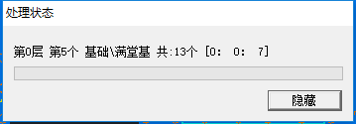，该如何处理呢？

答：需要定位到该构件查看具体原因，操作步骤如下：
- 关闭计算卡的工程
- 打开工程文件夹，在其中创建名称为“callog”的文件夹。
- 重新打开工程
- 计算刚才卡住的构件（上图为满堂基）
- 等待计算，当计算卡住时关闭工程
- 打开“callog”文件中的文本文档，找到并复制卡住构件的代码
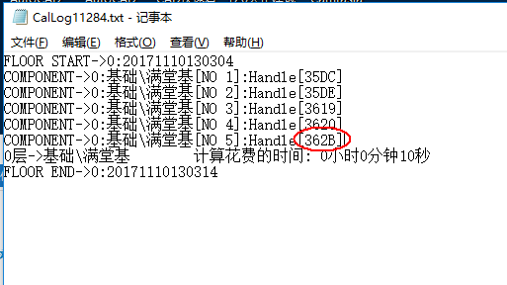
- 再次打开工程
- 切换到该构件所在楼层
- 命令行输入“findobj”，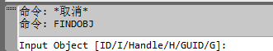
- 输入“H”,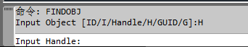
11、“粘贴”6操作的代码后“回车”，
12、输入“Y”定位该构件，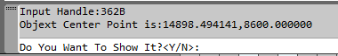

13、成功定位到计算卡住构件
